РОССИЙСКАЯ ФЕДЕРАЦИЯ

РОСТОВСКАЯ ОБЛАСТЬ

МУНИЦИПАЛЬНОЕ ОБРАЗОВАНИЕ «БЕЛОКАЛИТВИНСКИЙ РАЙОН»

АДМИНИСТРАЦИЯ БЕЛОКАЛИТВИНСКОГО РАЙОНА

ПОСТАНОВЛЕНИЕ
от 22.01. 2024 № 43

г. Белая Калитва

Об утверждении проекта межевания земельного участка 61:47:0010216:1150, расположенного по адресу: Ростовская область, Белокалитвинский район, г. Белая Калитва, ул. Энгельса

В соответствии со статьями 8, 42, 43, 45, 46 Градостроительного кодекса Российской Федерации, Федеральным законом от 06.10.2003 № 131-ФЗ «Об общих принципах организации местного самоуправления Российской Федерации», постановлением председателя Собрания депутатов - главы Белокалитвинского городского поселения от 18.12.2023 № 51 «О проведении публичных слушаний по проекту межевания земельного участка 61:47:0010216:1150, расположенного по адресу: Ростовская область, Белокалитвинский район, г. Белая Калитва, ул. Энгельса», на основании заключения о результатах публичных слушаний от 15.01.2024 № 2, Администрация Белокалитвинского района п о с т а н о в л я е т:

1. Утвердить проект межевания земельного участка 61:47:0010216:1150, расположенного по адресу: Ростовская область, Белокалитвинский район, г. Белая Калитва, ул. Энгельса (прилагается).
2. Настоящее постановление подлежит официальному опубликованию в Муниципальном вестнике общественно-политической газеты «Перекресток» и размещению на официальном сайте Администрации Белокалитвинского района в течении семи дней со дня принятия.
3. Контроль за исполнением настоящего постановления возложить на заместителя главы Администрации Белокалитвинского района по строительству, промышленности, транспорту, связи Голубова В.Г.

Глава Администрации

Белокалитвинского района О.А. Мельникова

Приложение
к постановлению Администрации
Белокалитвинского района
от 22.01. 2024 № 43
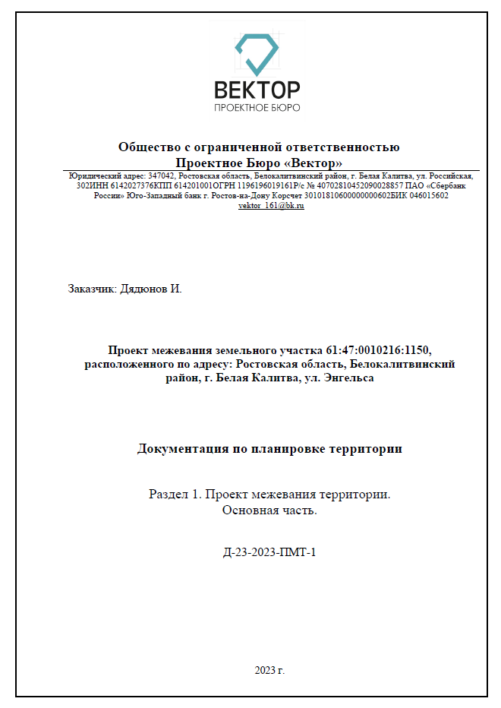

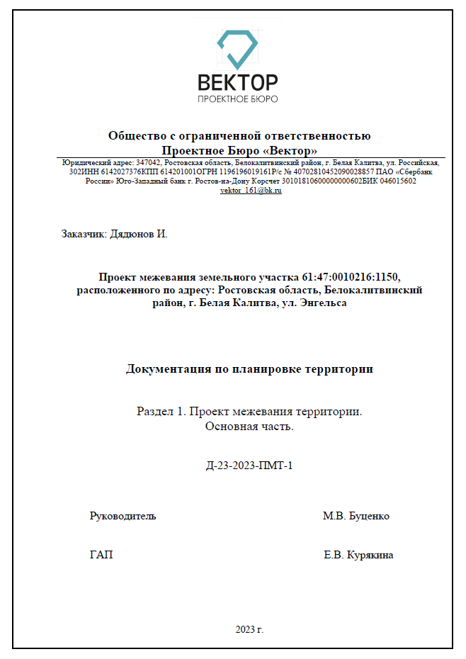

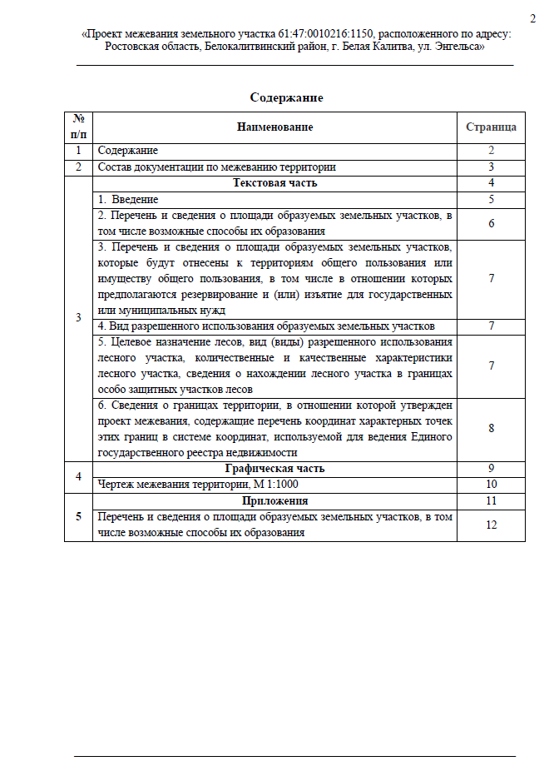

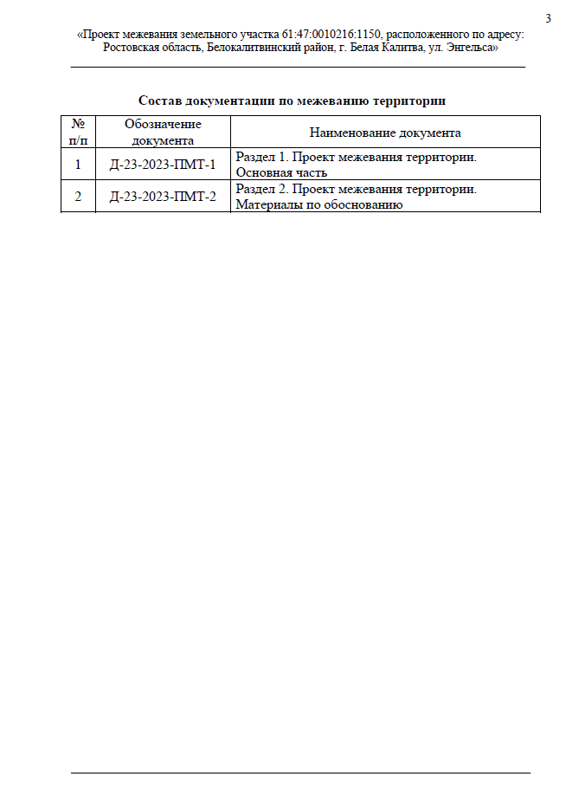

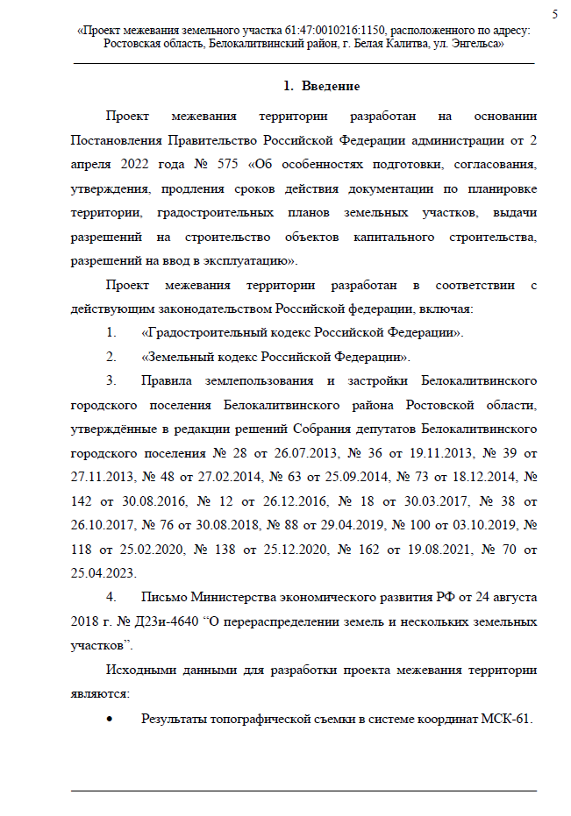

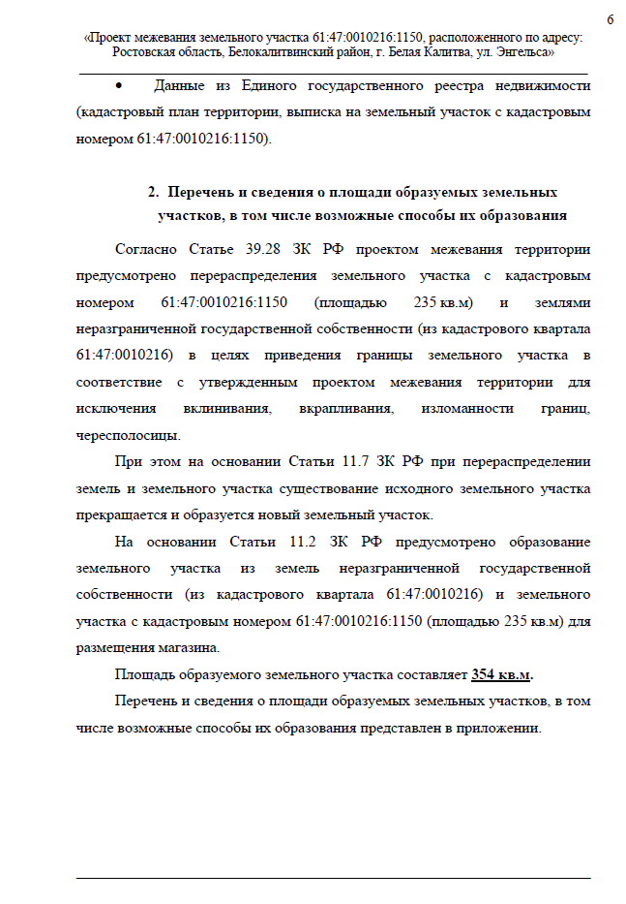

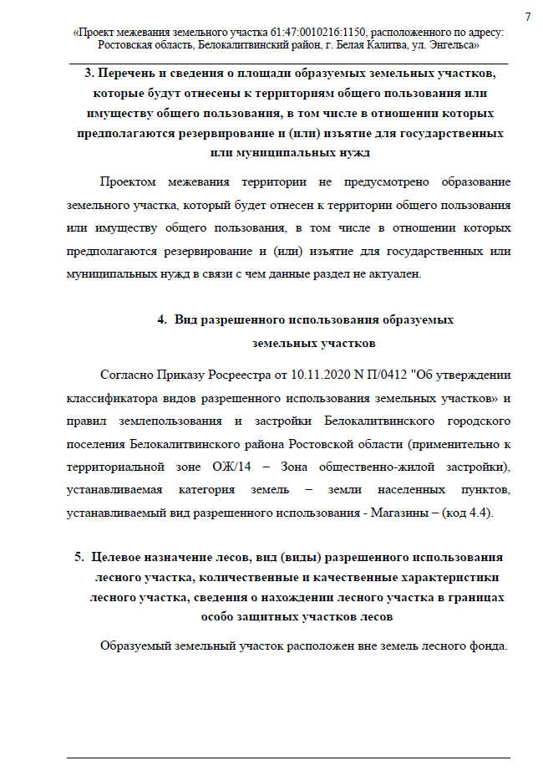

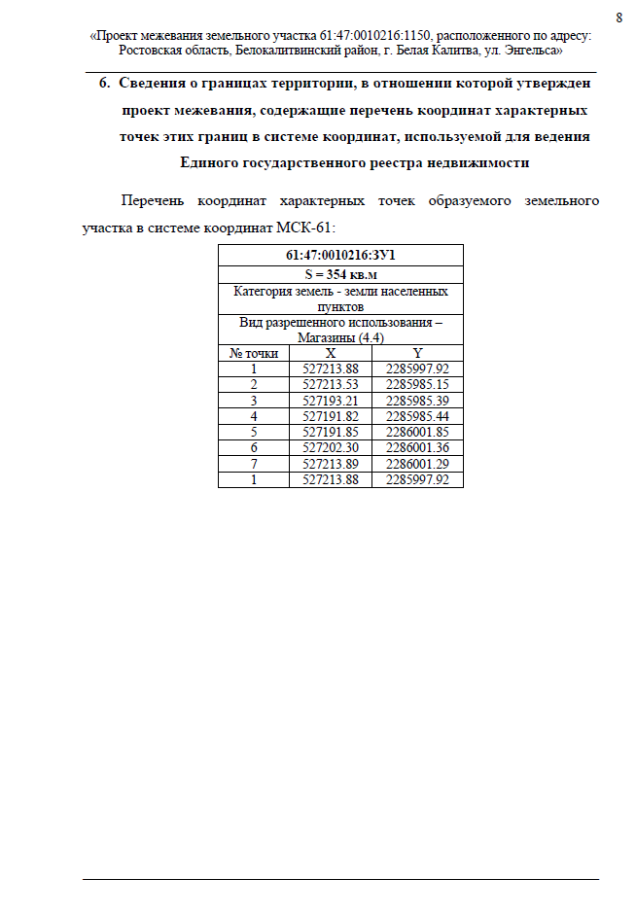

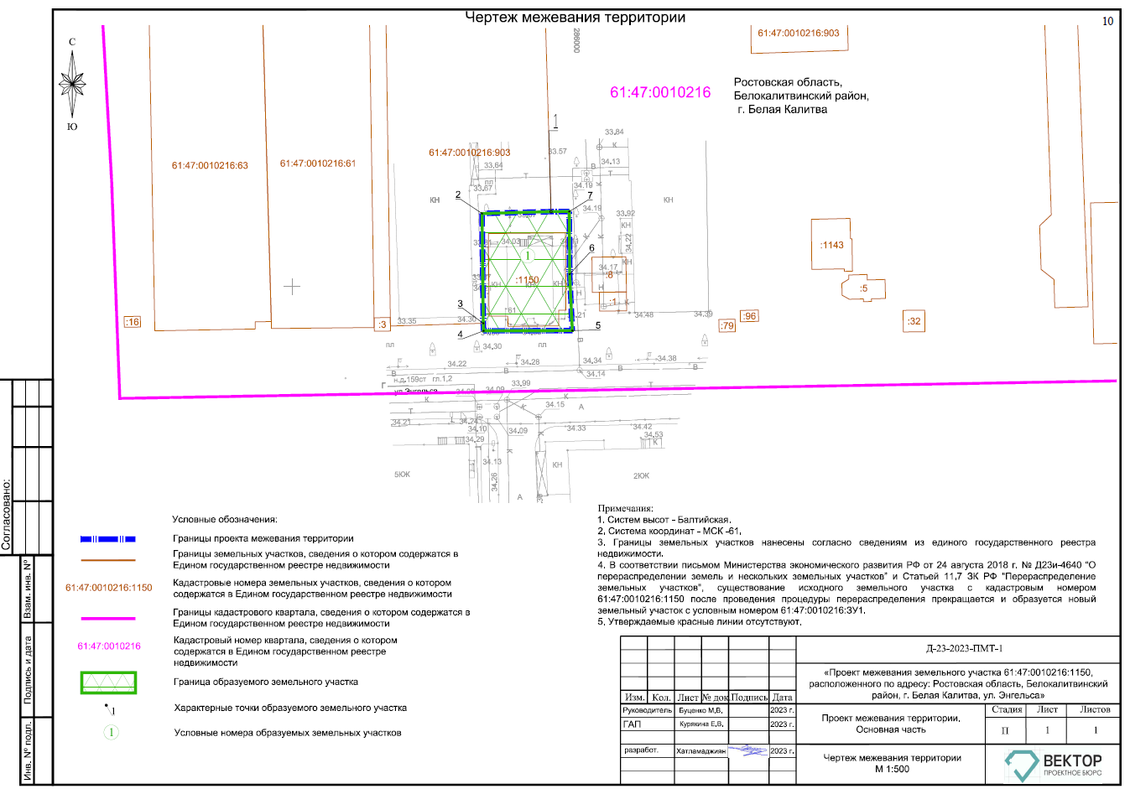

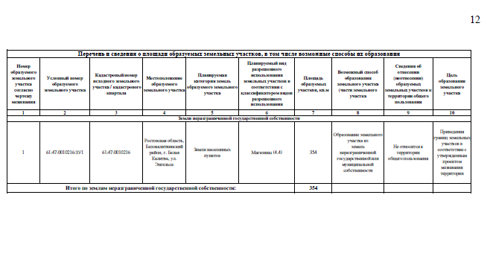

Заместитель главы Администрации
Белокалитвинского района
по организационной и кадровой работе Л.Г. Василенко

